Проект


АДМИНИСТРАЦИЯ ЛЕНИНГРАДСКОЙ ОБЛАСТИ
КОМИТЕТ ПО КУЛЬТУРЕ ЛЕНИНГРАДСКОЙ ОБЛАСТИ

ПРИКАЗ

«___»____________2016 г. №_______________

г. Санкт-Петербург

О включении выявленного объекта культурного наследия,
расположенного по адресу: Ленинградская область, Волховский район,
г. Новая Ладога, пр. Карла Маркса, д. 17,
в единый государственный реестр объектов культурного наследия (памятников истории и культуры) народов Российской Федерации,
об утверждении границ территории и установлении предмета охраны объекта культурного наследия.

В соответствии со ст. 3.1, 9.2, 18, 33 Федерального закона от 25 июня 2002 года № 73-ФЗ «Об объектах культурного наследия (памятниках истории и культуры) народов Российской Федерации», на основании акта государственной историко-культурной экспертизы, выполненного ОАО «Межрегиональный центр независимой историко-культурной экспертизы» (аттестованный эксперт Петрочинина О.П.)

п р и к а з ы в а ю :

- Включить выявленный объект культурного наследия в единый государственный реестр объектов культурного наследия (памятников истории и культуры) народов Российской Федерации в качестве объекта культурного наследия регионального значения «Жилой дом, б. дом купцов Кулагиных, XIX в.», расположенного по адресу: Ленинградская область, Волховский район, г. Новая Ладога, пр. К. Маркса, д.17.
- Утвердить границы территории объекта культурного наследия регионального значения «Жилой дом, б. дом купцов Кулагиных, XIX в.», расположенного по адресу: Ленинградская область, Волховский район, г. Новая Ладога, пр. К. Маркса, д.17, согласно приложению № 1 к настоящему приказу.
- Установить предмет охраны объекта культурного наследия регионального значения «Жилой дом, б. дом купцов Кулагиных, XIX в.», расположенного по адресу: Ленинградская область, Волховский район, г. Новая Ладога, пр. К. Маркса, д.17, согласно приложению № 2.
- Исключить объект, расположенный по адресу: Ленинградская область, Волховский район, г. Новая Ладога, пр. К. Маркса, д.17 из перечня выявленных объектов культурного наследия, расположенных на территории Ленинградской области, утвержденного приказом комитета по культуре Ленинградской области от 01 декабря 2015 года № 01-03/15-63.
- Пункт 16 акта постановки на учет № 3-2 от 11 мая 1989 года, пункт 5 акта постановки на учет № 3-1 от 16 ноября 1987 года считать утратившими силу.
- Отделу по осуществлению полномочий Ленинградской области в сфере объектов культурного наследия департамента государственной охраны, сохранения и использования объектов культурного наследия комитета по культуре Ленинградской области обеспечить внесение сведений об установлении границ территории и предмета охраны объекта культурного наследия регионального значения Жилой дом, б. дом купцов Кулагиных, XIX в.» в единый государственный реестр объектов культурного наследия (памятников истории и культуры) народов Российской Федерации.
- Настоящий приказ вступает в силу со дня его официального опубликования.
- Контроль за исполнением настоящего приказа возложить на заместителя начальника департамента государственной охраны, сохранения и использования объектов культурного наследия комитета по культуре Ленинградской области.

Председатель
комитета по культуре Е.В. Чайковский

Приложение 1
к Приказу комитета по культуре
Ленинградской области
от «__» ________ 2016 г. № ____

Границы территории
объекта культурного наследия
«Жилой дом, б. дом купцов Кулагиных, XIX в.», расположенного по адресу: Ленинградская область, Волховский район, г. Новая Ладога, пр. Карла Маркса, д. 17

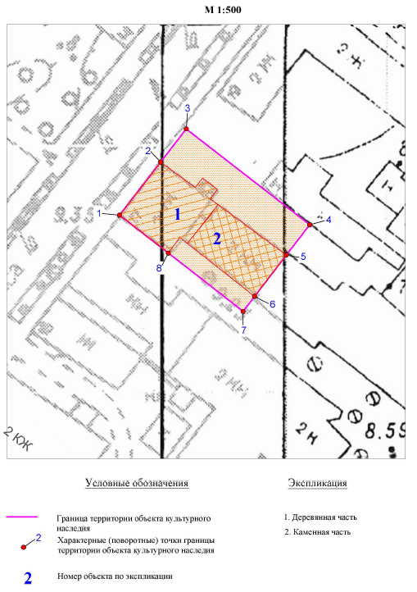

Описание границ территории
объекта культурного наследия
«Жилой дом, б. дом купцов Кулагиных, XIX в.», расположенного по адресу: Ленинградская область, Волховский район, г. Новая Ладога, пр. Карла Маркса, д. 17

Точка 1 расположена на западном углу здания. Земельный участок в земельном кадастре не зарегистрирован, кадастровый квартал: 47:11:0101038. От точки 1 до точки 2 на северо-восток до северного угла здания – 13,22 м; далее в том же направлении до точки 3 – 7,7 м; далее под углом 90 град. до точки 4 на юго-восток – 36,29 м; далее под углом 90 град. до точки 5 на юго-запад до угла каменного здания – 8,87 м; далее в том же направлении до точки 6 – 10,65 м; далее в том же направлении до точки 7 – 1,23 м; далее под углом 90 град. до точки 8 на северо-запад до южного угла деревянного здания – 21,68 м; далее до точки 1 – 14,5 м.

Координаты поворотных точек границ территории
объекта культурного наследия
«Жилой дом, б. дом купцов Кулагиных, XIX в.», расположенного по адресу: Ленинградская область, Волховский район, г. Новая Ладога, пр. Карла Маркса, д. 17

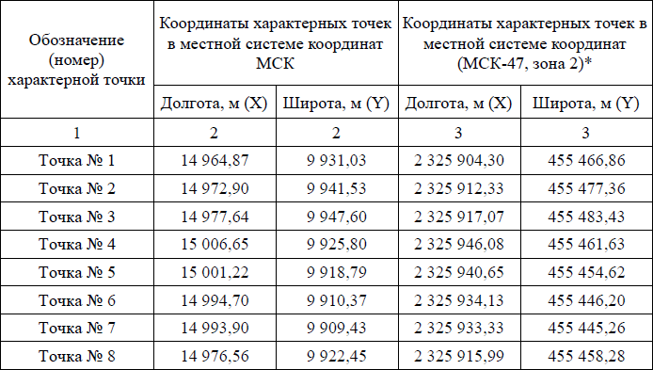

Определение географических координат характерных точек границы территории объекта культурного наследия выполнено в местной системе координат МСК и в МСК-47 Ленинградская область ГОСТ 51794-2008.

Режим использования территории объекта культурного наследия
«Жилой дом, б. дом купцов Кулагиных, XIX в.», расположенного по адресу: Ленинградская область, Волховский район, г. Новая Ладога,
пр. К. Маркса, д.17

Режим использования земельного участка в границах территории объекта культурного наследия предусматривает сохранение объекта культурного наследия – проведение работ, направленных на обеспечение физической сохранности объекта культурного наследия, а так же выполнение требований Федерального закона от 25.06.2002 № 73-ФЗ «Об объектах культурного наследия (памятниках истории и культуры) народов Российской Федерации в части установленных ограничений к осуществлению хозяйственной деятельности в границах территории объекта культурного наследия.

На данной территории запрещается:
- ведение хозяйственной деятельности, не связанной с сохранением объекта культурного наследия, в том числе размещение вывесок, рекламы, навесов;
- проведение земляных, строительных, мелиоративных и иных работ, не связанных с работами по сохранению объектов культурного наследия или его отдельных элементов, сохранением историко-градостроительной или природной среды объекта культурного наследия; строительство временных зданий и сооружений, не связанных с жизнедеятельностью здания, искажающих восприятие объекта культурного наследия;
- использование пиротехнических средств и фейерверков;
- создание разрушающих вибрационных нагрузок динамическим воздействием на грунты в зоне их взаимодействия с памятником.

На данной территории разрешается:
- проектирование и проведение работ по сохранению объекта культурного наследия, не нарушающие целостности территории и предмета охраны объекта культурного наследия;
- проведение работ по приспособлению объекта культурного наследия, не нарушающих предмета охраны;
- проведение работ по благоустройству земельного участка, расположенного в границах территории объекта культурного наследия, с учетом вида использования данной территории и формирования условий благоприятного зрительного восприятия объекта культурного наследия: разбивка дорожек, озеленение территории, разбивка цветников;
- воссоздание утраченных историко-культурных элементов ландшафта и градостроительной среды, в том числе исторических зданий, сооружений и элементов планировки по специально выполненным проектам на основании комплексных историко-градостроительных, архивных, археологических и т.д. исследований;
- установка информационных знаков размером не более 0,8х1,2м в местах, не мешающих обзору объекта культурного наследия;
- применение при благоустройстве и оборудовании территории традиционных материалов – дерево, камень, кирпич, в покрытиях, малых архитектурных формах, исключая контрастные сочетания и яркую цветовую гамму.

Приложение 2
к Приказу комитета по культуре
Ленинградской области
от «__» ______ 2016 г. № ______

Предмет охраны
объекта культурного наследия
«Жилой дом, б. дом купцов Кулагиных, XIX в.», расположенного по адресу: Ленинградская область, Волховский район, г. Новая Ладога, пр. Карла Маркса, д. 17

Градостроительные характеристики:
- Местоположение и градостроительная роль объекта на участке и в структуре городского пространства;
- Объемно-пространственная композиция и силуэтные характеристики:
- характерные точки визуального восприятия жилого дома и композиционно взаимосвязанного с ними окружения городской застройки;
- здание, состоящее из деревянного объема жилого дома и кирпичного двухэтажного объема, вытянутого по оси запад-восток;
- объёмные и высотные показатели (параметрические данные, их соотношение, максимальная высота).
- прямоугольное в плане двухэтажное здание, под двухскатной кровлей;

Деревянная часть здания:
Архитектурные характеристики деревянного объема:
- Местоположение, форма оконных и дверных проёмов;
- Форма трехчастного окна с повышенной центральной частью полуциркульной формы в тимпане щипца главного фасада;
- Композиция и оформление фасадов:
- развитый широкий венчающий карниз большого выноса, выполненный в технике глухой накладной резьбы, с мутулами на главном (западном) фасаде, в том числе на щипце;
- рамочные наличники окон;
- треугольные и прямые сандрики над окнами второго этажа;
- обшивка фасада широкой доской с калевкой;
- декоративный элемент в виде колец и стрел по оси главного фасада;
- оформление «выпуска» поперечных стен обшивкой в виде пилястр;
- членение ствола пилястр, соответствующее общим членениям главного фасада;
- декоративное оформление ствола пилястр: накладные геометрические фигуры (шестигранники, ромбы), объемные накладки в виде кистей занавеса, выступающие вертикальные бороздки;
- Виды отделки фасадной поверхности: я доска с калевками;
- Пространственно-планировочная структура интерьеров в пределах капитальных стен и первоначальных перегородок;

Конструктивные и материаловедческие характеристики деревянного объема:
- Строительные конструкции здания и материал: дерево (сруб).

Кирпичная часть здания
- Местоположение объекта на участке;
- Объемно-пространственная композиция сооружения и его габариты;
- Профиль венчающего карниза.
- Строительный материал: красный глиняный кирпич, известняк.

Примечание: в связи с невозможностью натурного обследования кирпичного объема здания в условиях работающего предприятия, предметом охраны этой части до проведения исследовательских работ являются все несущие стены и существующая структура фасадов.

